REPETTI

ROMAGNA GRANDUCALE. – Tutta quella
porzione della sinistra costa dell'Appennino che
acquapende nelle Valli del Savio, del Bidente, dei Rabbi,
del Montone, del Tramazzo, del Marzeno, del Lamone,
del Senio e del Santerno, appellasi ROMAGNA
GRANDUCALE, a differenza della porzione più orientale
dell’Appennino toscano acquapendente nelle valli
superiori della Marecchia, della Foglia, del Metauro e
del Tevere, la quale sezione appellasi più propriamente della MASSA TRABARIA e della MASSA VERONA, e a
differenza della valle superiore del Reno e dei valloni suoi
tributarj, spettanti alla MONTAGNA DI PISTOJA E DI
VERNIO.
Quindi si possono ragionevolmente prescrivere i limiti della
ROMAGNA GRANDUCALE, incominciando a scirocco
dall'Appennino del Bastione sopra Monte Silvestro del
Casentino, e di là scendendo per il contrafforte del Trivio
dirigersi a settentrione grecale per Monte Coronaro
verso quelli della Cella di S. Alberico e del Monte
Aquilone, che separano le acque del Savio da quelle
della Marecchia e del Tevere, potendo chiamare quelle
montuosità le più orientali della ROMAGNA
GRANDUCALE, mentre la parte più occidentale termina con
la strada regia postale di Bologna, a partire dalla dogana
della Futa e lungh’essa inoltrandosi sino alla dogana delle
Filigare
Spettano a cotesta porzione transappennina del Granducato
15 Comunità; quelle cioè di Verghereto, Bagno,
Serbano, S. Sofia, Galeata, Premilcore, Portico
Rocca S. Casciaoo, Docadola, Terra del Spedale,
Tredozio, Modigliana, Diarradi Palazzuolo e
Firenzuola.
Tutte le quali Comunità occupano complessivamente
una superficie territoriale di quadrati 444746, equivalenti
a circa 553 miglia quadrate toscane, pari a 501 miglia
geografiche.
In cotesta superficie nell'anno 1833 vivevano
familiarmente 45265 abitanti, a porzione
ragguagliatamente di quasi 82 individui per ogni miglio
quadrato toscano 802,70 quadrati per ogni miglio.
Questa non indifferente estensione di paese nel medioevo
fu ottenuta in gran parte Mediante imperiali concessioni,
dalle Badie Camaldolensi del Trivio, di Bagno e di
Verghereto, da quelle Cisterciensi di Galeata di S. Maria
in Cosmedin e di S. Benedetto in Alpe, o dal priorato
Camaldolense della Cella di S. Alberico,e innanzi
tutto da conti rurali di Valbona, di Sarsina, di Bertinoro
e di Forlì. – Cotesta porzione di Romagna ne’tempi più
remoti fu abitata da Liguri, ed in parte dagli Umbri
Sarsinatensj. (Vedere APPENNINO TOSCANO);
finalmente in età più moderna passò a poco a poco in potere
della Repubblica Fiorentina, la quale non mancò di
vigilanza per accumulare tutte le ragion possibili onde a
buon diritto incorporare a suo distretto ed assicurare,
siccome fece cotesta contrarla al suo (ERRATA: distretto)
stato.
Un codice della Biblioteca del Marchese Gino Capponi
segnato ZZ contiene il prospetto statistico delle case
rovinate nella Romagna granducale, per cagione dei
terremoti accaduti nella primavera del 1661, quando nella
Rocca S. Casciano e Dovadola rovinarono 80 casamenti,
nel suo contado 162 e sei chiese di campagna; in Castro
Caro dentro il paese 88 case con due chiese ed in
campagna 236 fuochi e altre due chiese mentre in Galeata
per cagione di quei terremoti caddero 92 case e due
chiese, 14 chiese nel contado con 516 case; mentre in
campagna rovinarono 1244 case, e 22 chiese
Case rovinate in Campagna N° 1244
Case rovinate nelle Terre N° 260
Chiese rovinate in Campagna N° 2
Chiese rovinate nelle Terre N° 4
Persone perite in Campagna N° 161
Persone perite nelle Terre N° 73
Capi di Bestiame grosso morti N° 161
Capi di Bestiame minuto N° 244

MASSA TRABARIA, o TRABARA – Sebbene sotto
nome di Massa Trabaria molti geografi volessero
intendere quella provincia montuosa che, a partire
dall’Alpe della Luna stendesi fra i contrafforti orientali
dell’Appennino donde si aprono le valli del Metauro e
della Foglia, già dell’Isauro; altri però non sembra che
abbiano voluto escludere dalla provincia di Massa
Trabaria la Valle superiore del Tevere, comecchè
quest’ultima nel medio evo si specificasse coll’epiteto di
Massa Verona. Della seconda sentenza fra gli altri si
mostra Dino Compagni, il quale nella sua Cronaca
fiorentina, discorrendo all’anno 1302 del bando dato a
Corso Donati e ai suoi aderenti, confinandoli al Castello
della Pieve, poco appresso soggiunge; che essendo messer
Corso a’ confini a Massa Trabara, gli ruppe e andossene a
Roma; quasi che il cronista avesse inteso quel luogo di
esilio non già il Castello della Pieve in Val di Chiana, ma
il castello della Pieve S. Stefano in Val Tiberina. – Cotesta
opinione non so se debba rimontare sino ai tempi di Plinio
il Vecchio, il quale discorrendo delle travi che si
conducevano pel Tevere a Roma, disse, che questo fiume
era fatto artificialmente navigabile nella sua valle
superiore mediante steccaje. (Histor. Natur. Lib. III. Cap.
5). Dondechè ad alcuni indagatori di storia patria parve di
raffigurare gli avanzi di simili chiuse nei ruderi che
restano tuttora presso il ponte di Valsavignone, come
ancora sotto il ponte di Formole tra i diruti castelli di
Murlo e di Monte Petroso, non che in quelli che
incontransi alla base occidentale del poggio di
Montedoglio a poca distanza dalla città di Sansepolcro.
Che poi il distretto di Sansepolcro confinasse con la
provincia della Massa Trabaria lo diede in certo modo a
conoscere Giovanni Villani nella sua cronica, tostochè al
Lib. XI cap. 25 scriveva, come nel 1335 fu tolto ai Tarlati
di Arezzo il Borgo S. Sepolcro e tutte le sue castella, e
quelle di Massa Trabaria, dominando come tiranni infino
nella Marca, e avendo disertato Neri d’Uguccione della
Faggiuola, i conti di Montefeltro, e quelli di Montedoglio,
ecc. ecc. – Comecchè sia, la cosa meno dubbia è, che la
Massa Trabaria, di cui trovasi la prima denominazione al
secolo IV nella vita del Pontefice Silvestro I, di Anastasio
Blibiotecario, fu nel secolo XV corograficamente descritta
da Flavio Biondo, ponendola nelle parti dell’Appennino
che per difficile salita l’Etruria dalla Romagna divide, là
nei gioghi che standosi fra il Metauro e la Foglia, dal
borgo di Mercatello sino alla città di S. Angelo in Vado.
Quindi lo stesso autore soggiunge: quia ex ipsis
Appenninis jugis immensae magnitudinis abiegnae trabes
Romam in aedium, basilicarumque structuram portare
consueverint, prout etiam nunc portantur. (FL. BIONDI.
Descript. Ital. In Regione V).
Infatti ho veduto tre istrumenti nell’Arch. Dipl. di Firenze
provenienti da quello generale dei contratti, il primo dei
quali fu rogato lì 24 giugno 1390 da ser Giov. Del fu
Barcalino, nella cappella del castel Montarone, canonica
di Cerreto.
Per esso varie donne del Castello del Tribbio vendono
tutte le loro ragioni sopra una casa posta nella curia di
Castelnuovo, piviere di Sestino della Massa Trabaria.
Il secondo contratto dal 29 febbrajo 1404 fu scritto nella
villa di Val di Celle nel distretto del Castel di Monte
Romano, provincia di Massa Trabaria; e il terzo del 24
giugno 1412 fu rogato da Giovanni del fu Giorgio del
Castel S. Donato, nella chiesa di S. Maria a Domicelli del
piviere di Sestino, che dichiara nella provincia di Massa
Trabaria. (loc. cit.)

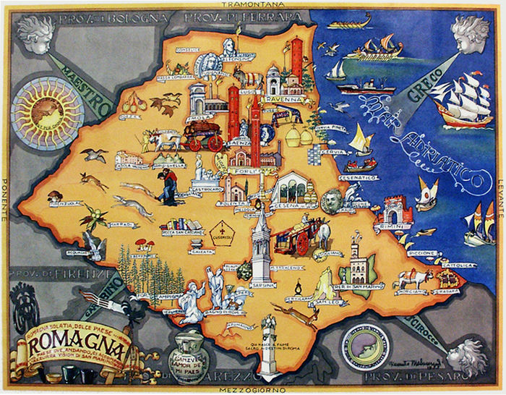

Storia di una Regione mancata Siamo Romagna dal 999, ma a cancellarci dalla carta geografica d’Italia furono i monarchici moderati, nel 1863.
(da Ariminol n. 8 novembre 2002)
Ecco come uno studioso fiorentino smonta le tesi di Roberto Balzani e apre la strada alla Regione Romagna.
“E’ noto e documentato che la Romagna dal punto di vista geografico e storico è una delle regioni più antiche d’Italia”.
A smontare le tesi dello storico Roberto Balzani raccolte nel volume “La Romagna” pubblicato dalla casa editrice il Mulino di Bologna, e subito diventato il “vangelo” degli avversari dell’autonomia, ci ha pensato un convegno dell’Accademia degli Incamminati di Modigliana.
Lo scorso settembre ha chiamato a raccolta alcuni personaggi che la battaglia per la Romagna la combattono da decenni sulle carte e negli archivi.
Studiosi che giudicano il libro di Balzani niente più che “discutibile e sconcertante” in quanto la Romagna è una “regione storica” che non riuscì a darsi un suo autogoverno solo perché defraudata nella fase dell’unità nazionale.
Incredibile? Vediamo.
L’Italia ha due sole regioni con una valida tradizione storica: “L’Umbria come erede del Ducato di Spoleto e la Romagna”.
Se fosse una “sentenza” di Stefano Servadei, fondatore e battagliero capofila del Mar, potrebbe essere sospettata di partigianeria.
Invece esce da un libro di Richard Lassels, illustrissimo geopolitico inglese del XVII secolo, dal titolo The voyage of Italy, or a complete journey through Italy, pubblicato a Londra nel 1670. “Pur in presenza di una regione così classica ed antica, nel 1863 il governo nazionale, formato da monarchici moderati, cancellò la Romagna dalla carta geografica d’Italia, sebbene questa regione avesse dato alla causa del Risorgimento nazionale uno dei più alti contributi di partecipazione e di sangue”.
Lo ha detto Natale Graziani, avvocato fiorentino e presidente degli Incamminati, erudito cultore della Romagna, davanti ad un’attentissima platea che ha seguito la sua documentata lezione su “La Romagna regione storica d’Italia”, appena pubblicata per i tipi della University Press Bologna.
Ed ha aggiunto che in tal modo “volle punirla dei persistenti, irriducibili sentimenti repubblicano-mazziniani e socialista-anarchici dei suoi abitanti”.
Per questo la incapsulò nella regione Emilia: un coacervo di città e territori lungo la strada consolare, appena allora messo insieme con l’intento – ricorda Luigi Carlo Farini – “di stemperare nel moderatismo degli ex ducati e delle ex legioni pontificie di Bologna e Ferrara il rivoluzionarismo dei romagnoli”.
E’ una storia antica, si diceva, che il saggio di Balzani cancella con un colpo di spugna per arrivare a dire che la Romagna è “troppo giovane” per aspirare al rango di Regione.
Perché la sua tesi è che la Romagna ha nome e confini incerti, una identità per nulla legata ad un territorio politico, monca di un sentire comune.
Per concludere che fino all’800 non si può propriamente parlare di romagnolità e da questa data in poi lo si può fare solo in termini di identità culturale.
Ma “troppo giovani” sono tutte le regioni italiane, nota Graziani “(salvo il Molise che è ancora in fasce) perché tutte hanno ricevuto il battesimo dopo l’unificazione d’Italia, conclusasi nella seconda metà dell’800”, mentre sull’identità e i confini la sua analisi è almeno da leggere con attenzione.
Ripercorriamo brevemente le tracce di Romagna sparse lungo i secoli. Almeno undici.
Dopo la spartizione della penisola italiana fra longobardi e bizantini (ultimo quarto del VI secolo), dalla “terra dei romani” tenuta dai bizantini (detta Romània) fu ritagliata la Romanìola o Romandìola (cioè ridotta, residua terra dei romani), una regione comprendente l’Esarcato che si estendeva intorno a Ravenna.
Con il crollo del potere bizantino furono gli arcivescovi di Ravenna a mantenere l’unità della regione e a costituire una specie di principato chiesastico ottenendo dall’imperatore Ottone III, nel 999, il riconoscimento della signoria su un’area che andava dalle valli di Comacchio e dei monti feretrani fino a Rimini. “Quell’area padano-sud- orientale fu definitivamente e per sempre denominata Romagna”, dice Graziani.
Nel 1278 arrivò lo stato pontificio.
E’ la Romagna descritta da Dante nel 1300 (XXVIII canto dell’Inferno), “che non inglobava più Bologna né Ferrara, ma che era costituita dalle città di Imola, Faenza, Ravenna, Cervia, Forlì, Cesena e Rimini (a grandi linee la Romagna dei giorni nostri)”.
Nel XIV secolo la Romagna è “già una regione con una precisa fisionomia geopolitica” e tale emerge nella Descriptio Romandiole del cardinale Anglic de Grimoard nel 1371 e nella successiva Relazione delle rocche della Romagna pontificia del 1562.
I passaggi successivi sono la “Provincia di Romagna” istituita dal Papa, poi il “Ducato di Romagna” con Cesare Borgia e, nel periodo napoleonico, il “Dipartimento del Rubicone”.
“Dopo la dominazione francese e restaurato il potere temporale della Chiesa, la Provincia di Romagna, dal 1816 al plebiscito del 1859, venne ripartita, dal punto di vista amministrativo, nelle due legazioni di Ravenna e di Forlì”, spiega Graziani.
La Romagna ha confini incerti?
“Dal Rinascimento al Settecento i geografi più illustri, i grandi viaggiatori europei e i maggiori cartografi (francesi, inglesi, tedeschi, fiamminghi, olandesi) nella loro ripartizione dell’Italia, tutti, senza alcuna eccezione, hanno preso in considerazione e descritto in modo dettagliato la Romagna come regione", dice il presidente dell’Accademia degli Incamminati.
La documentazione cartografica sulla regione Romagna è sconfinata e va dalla “Romandiola (alias Flaminia), dipinta fra il 1580 e il 1583 su cartoni del matematico Ignazio Danti nella Galleria delle carte geografiche in Vaticano, fino ai confini geografici della regione romagnola tratteggiata mezzo secolo fa, passando dalla carta Romagna del ravennate Padre Vincenzo Coronelli stampata a Venezia senza data ma che risale al 1708”, per citarne solo alcune.
Ciononostante, nemmeno Benito Mussolini si decise ad attribuire alla Romagna “il carattere e la qualifica di regione”, nota Natale Graziani.
E incaricò l’onorevole Acerbo di rispondere ad una specifica richiesta, in tal senso avanzata da Giovanni Braschi, che il governo non poteva prendere in considerazione la richiesta in quanto ciò avrebbe implicato l’accettazione del principio della divisione territoriale dello stato.

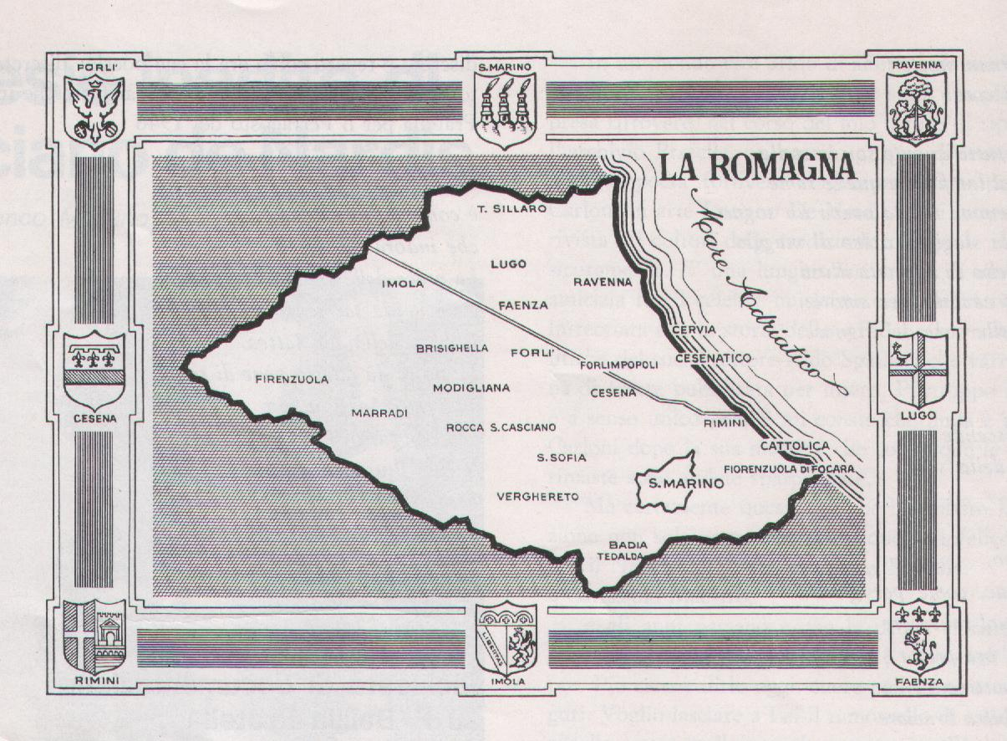

«Venite da Roma, passate l'Appennino e rimontate verso l'Est ed il Nord: voi troverete una fertile e ricca pianura, con una catena di monti che le fanno costiera da una parte e la marina dall'altra, animata a brevissimi tratti da piccole città, popolose, ben costrutte, e di buon aspetto. Questa pianura è la Romagna, sede del liberalismo italiano, centro di movimento e di vita: là sotto il più sereno cielo, sulla terra più produttiva, vive una gente operosa, energica, cospiratrice,...»
(Relazione di un viaggio in Italia nel marzo del 1830
Da "In Rumâgna", n. 1 anno 1, Lugo, Walberti, 1974)

Non ho ancora potuto appurare chi sia l'estensore della nota sopra riportata, ma mi sembra che come presentazione non sia niente male.
La Romagna. Ma cos'è la Romagna? Qual'è il suo ambito territoriale? Esiste davvero oppure riempie solo le fantasie di qualche sognatore? In realtà la Romagna è una delle poche Regioni che hanno una loro identità e che sono riconosciute come tali da secoli (basti pensare alla precisa definizione che ne dà Dante Alighieri nella Divina Commedia) e perciò non ci possono essere dubbi in proposito.
Innaturalmente smembrata tra Emilia, Toscana e Marche dalla attuale struttura amministrativa, il 17 novembre 1998 è stata "identificata" dal Tribunato di Romagna, sedente in Bertinoro, capoluogo morale della Romagna, con un documento inviato a tutte le massime autorità della struttura centrale e periferica dello Stato italiano.
Quello che segue è il testo del "Gran Documento" stilato in tale occasione.

IL TRIBUNATO DI ROMAGNA
che per il punto 1 dei suoi Ordinamenti ("...sorge per l'affermazione, la valorizzazione e la salvaguardia delle tradizioni e della cultura dell'etnia romagnola, con lo stimolarne e difenderne i valori...") ritiene suo dovere attestare la storia millenaria di questa Terra e Gente, i cui individui sono stati presenti e protagonisti delle maggiori vicende della storia degli uomini, Terra che conserva gelosamente la tomba del "Divino Poeta" che ha immortalato la Romagna ponendola nel suo Poema - ed indicandone gli esatti termini - seconda solo alla Sua terra natia;
richiamata la decisione dell'Organizzazione Mondiale delle Nazioni Unite - O.N.U. - che con la sua Dichiarazione Universale dei Diritti dell'Uomo emessa nel 1948 ha sanzionato, all'art. 6, che "Ogni persona giuridica ha diritto al nome" e conseguentemente alla identificazione dei suoi esatti termini, noti per la Romagna ab immemori e sempre affermati nei consessi più autorevoli come la Deputazione di Storia Patria ed in particolare nell'esemplare, amplissimo studio di Emilio Rossetti, nel cui volume Romagna - geografia e storia , edito dalla Hoepli nel 1894, è riportata la pianta della Romagna identificata nei seguenti capisaldi:
- a settentrione la foce del Reno-Primaro;
- a mezzodì il Monte Maggiore nell'Alpe della Luna;
- a levante il promontorio di Focara;
- a ponente il Monte Citerna nell'Alpe della Futa;
dato atto che - essendo la Repubblica Italiana membro dell'O.N.U. - le deliberazioni di questa sono parte integrante dell'Ordinamento Giuridico della nostra Repubblica così che la Romagna - pur essendo il suo territorio smembrato fra le regioni Emilia-Romagna, Toscana e Marche secondo l'ordinamento politico-amministrativo della Repubblica - agli effetti degli alti e insopprimibili valori etici, morali e sentimentali è da considerarsi idealmente una e tale vogliono sia i romagnoli come di recente attestato da ingente numero di Popolo;
confermata la doverosità di tutelare e difendere - come prevedono le leggi della Repubblica - "l'origine" di quanto si ottiene in Romagna ed in particolare le produzioni agricole di alto merito, qui ottenute grazie all'antica ed unanimemente riconosciuta perizia dei nostri agricoltori ed operatori, cui si deve se la nostra Terra è quel "giardino" universalmente qualificato;
ATTESTA E DELIBERA
1 - che la storica delimitazione della Romagna - giusta l'art. 6 della Dichiarazione Universale dei Diritti dell'Uomo emanata nel 1948 - è quella indicata in narrativa, che forma parte integrante del presente atto;
2 - che la denominazione di origine "Romagna" è riservata in modo esclusivo ai prodotti dell'agricoltura - e loro manipolazioni e trasformazioni - ottenuti nel territorio sopra identificato;
3 - di dare mandato al 1° Tribuno di portare a conoscenza delle Istituzioni il presente atto e di tutelare "l'origine" delle produzioni agricole romagnole in ogni opportuna sede.

La cartina riprodotta a inizio pagina riporta i confini della Romagna appena descritti. Sulla cornice che la circonda sono riprodotti gli stemmi delle città romagnole e precisamente S. Marino (in alto, al centro) più le "sette sorelle" (in senso orario, dall'alto a destra): Ravenna, Lugo, Faenza, Imola, Rimini, Cesena e Forlì.
Si riporta anche, per un opportuno confronto, la definizione che dà della nostra Regione il Grande Dizionario Enciclopedico UTET, alla voce "Romagna".

Regione storica... pur facendo parte della regione amministrativa dell'Emilia-Romagna continua ad imporre la sua individualità, impressa più nel carattere della popolazione , in molti elementi folkloristici, nella vivace letteratura dialettale e nelle caratteristiche tradizioni musicali, che nel paesaggio geografico.
In realtà i confini della Romagna, anche per effetto delle particolari vicende politiche, sono stati diversamente individuati nel corso dei secoli.
Essi furono pertanto estesi alle quattro province di Forlì, Ravenna, Bologna e Ferrara esorbitando alquanto dal limite assegnatole da Dante e compresi fra "il Po, il Monte, la Marina ed il Reno".
Altri preferirono invece una più stretta concezione territoriale della Romagna, includendovi soltanto le province di Forlì e Ravenna e qualche comune limitrofo della provincia di Bologna, di Firenze e di Arezzo.
Attualmente è pressoché unanime l'assegnazione alla Romagna dei seguenti confini:
- a N il Reno, da Bastia dove riceve il torrente Sillaro;
- a NO il corso del Sillaro e la dorsale appenninica che fiancheggia la valle del Santerno;
- a SO dal passo della Futa all'incirca fino al Monte Maggiore nell'Alpe della Luna;
- a SE dall'Alpe della Luna a Gabicce sull'Adriatico.

Ulteriori notizie ed utili informazioni sono contenute nel volume del Tribunato di Romagna «ROMAGNA UNA - "Mutila" fra 3 Regioni» a cura di Alteo Dolcini e Ilo Spada, pubblicato dalla Società Editrice "Il Ponte Vecchio" di Cesena.

Romània e Romagna
Di Gilberto Casadio
Il termine Romània (letteralmente ‘territorio abitato dai Romani’) compare per la prima volta negli autori latini all’inizio del V secolo con il significato generico di ‘mondo romano’ in opposizione a quello barbarico.
In seguito Romània assume un’accezione geograficamente più determinata: quella di ‘territorio soggetto all’autorità dell’Impero Romano d’Oriente’, i cui sudditi chiamavano sé stessi romani (in greco romàioi) e si consideravano a tutti gli effetti eredi e continuatori della grande tradizione politico-culturale della Roma imperiale. Analogamente in occidente si chiamò Romània l’Esarcato di Ravenna, il territorio non conquistato dai Longobardi e rimasto soggetto all’impero bizantino che lo governava attraverso l’esarca: un vicerè che assommava in sé il potere civile e militare.
Agli inizi del VII secolo il territorio dell’Esarcato andava da Rimini a Bologna e dal crinale appennico al delta del Po e oltre, fino ad Adria; un ambito geografico più vasto, ma sostanzialmente coerente con quelli che oggi vengono concordemente riconosciuti come i confini della regione storica romagnola.
Accanto a Romània (da cui in volgare Romagna), per designare il territorio esarcale compare successivamente la forma diminutiva Romanìola o, per influsso provenzale, Romandìola: ‘piccola Romània’. La protrazione dell’accento, usuale negli sviluppi volgari del suffisso latino -olus, diede origine poi a Romaniòla, generalmente scritto Romagnola. Nei testi latini medievali si trovano indifferentemente tutte le forme che abbiamo citato (Romania,Romaniola, Romandiola, Romagnola), senza che si possa stabilire con sicurezza una qualche differenza fra loro; una preferenza sembra esserci per Romandiola nei documenti cancellereschi, soprattutto là dove si ricorre a formule ufficiali come Provincia o Comes Romandiole ecc. Dal XIV secolo sarà infatti Romandiola la forma che comparirà quasi esclusivamente nei testi redatti in latino umanistico e nei documenti ufficiali, a partire dalla nota Descriptio Romandiole redatta nel 1371 dal cardinale Anglic Grimoard. Nei testi in volgare, dal Duecentoin avanti, appare esclusivamente la forma Romagna, da cui l’aggettivo romagnuolo o romagnolo. Le prime attestazioni nei testi letterari si trovano in Guittone d’Arezzo e nel Novellino: risalgono alla fine del Duecento e precedono di pochi anni quelle della Commedia di Dante. Significativo è l’uso di Romagna distinto da quello di Romània (accentato alla greca) nella Nuova cronica di Giovanni Villani, dove il primo termine indica la nostra regione e il secondo i territori dell’Impero d’Oriente. La stessa distinzione la troviamo nel Decameron del Boccaccio. Sempre e solamente Romagna dunque, se si eccettua l’uso nell’Ottocento del plurale Romagne: un riflesso della suddivisione del territorio nelle quattro legazioni di Bologna, Ferrara, Ravenna e Forlì. Una seconda eccezione è rappresentata da Romagnola che, sia nel Romània e Romagna linguaggio cancelleresco sia in quello degli storici, designò fin dal XVII secolo quella che oggi gli studiosi chiamano Romagna Estense, cioè il territorio che fu per oltre centocinquanta anni sotto il dominio ferrarese, prima di ritornare nel 1598 allo Stato della Chiesa. Il termine Romagnola, nonostante in epoca recentissima sia stato ripreso da studiosi dell’area lughese, non pare destinato a soppiantare la dizione Romagna Estense che rimane a tutt’oggi prevalente.
Come esposto fin qui in estrema sintesi, Romagna vale dunque etimologicamente ‘territorio soggetto al governo bizantino’. E questo non solo a modesto parere di chi scrive, ma per unanime consenso di tutti gli studiosi moderni: quei "dotti" ai quali Alfredo Panzini, nel suo opuscolo Romagna del 1931, demandava "lo studio non breve della denominazione di Romagna".
Nei secoli trascorsi tuttavia, molti si sono avventurati in interpretazioni del nome Romagna - a volte guidati da semplice buon senso, altre volte da pregiudizi ideologici - dando origine a diverse paretimologie (etimologie non scientificamente fondate), aventi quasi tutte la caratteristica di mettere il nome della nostra regione in collegamento diretto con quello della città di Roma. Spesso si trova anche Romagna inteso come Roma magna ‘grande Roma’, una falsa etimologia che, seppure sporadicamente, trova qualche credito ancora oggi. Un paio di esempi basterà ad illustrare quanto sopra.
In un passo della Vita di San Pelagio papa, riportata nella Leggenda Aurea di Jacopo da Varazze (XIII sec.) si legge: “Entrati dunque i Longobardi a Melano poco meno che tutta Italia si sottomisero in brieve spazio di tempo, trattone [escluso] Roma e Romagna, la quale è chiamata Romagna, quasi un’altra Roma, però che sempre s’è accostata a Roma.” E Giulio Cesare Tonduzzi (1617-1673) così scrive all’inizio delle sue Historie di Faenza (pubblicate postume nel 1675): “Fu (..) nominata Romagna, dicono da Carlo Magno re di Francia, che venuto in Italia per liberarla dal giogo de’ Longobardi a petitione del Pontefice, et avendo trovato che nelle guerre già passate tra gl’Imperiali e Longobardi, le città di quella regione havevano sempre osservato costantissima fede al Romano Imperio, nella donazione fattane al Sommo Pontefice, volle chiamarla con nome composto da Roma e dal suo titolo e cognome Magno, e dirla Romagna; lasciando all’altre città e popoli che havean seguite le parti longobarde il commun nome di Longobardia, e sincopatamente Lombardia”.
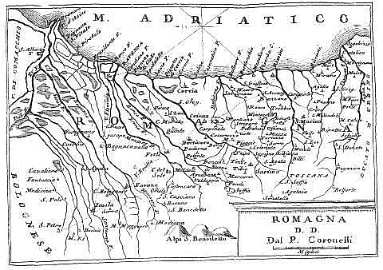

Treccani.it
Romagna Regione storica dell’Italia settentrionale che nel tempo ha avuto limiti diversi in conseguenza delle particolari vicende politiche a cui è andata soggetta. Attualmente ha come confini: a N l’alveo del fiume Reno, da Bastia (ove confluisce il torrente Sillaro) al Mare Adriatico; a NO il Sillaro fino alle sorgenti e poi la dorsale che separa la valle del Santerno dalle valli confluenti da destra nella valle del Reno e culminante nei monti Bastione (1190 m) e Sasso di Castro (1276 m); a SO la dorsale dell’Appennino per una lunghezza all’incirca di 120 km, da un’elevazione a 952 m a O del Passo della Futa, fino al Monte Maggiore (1384 m), nell’Alpe della Luna; a SE, la dorsale che dall’Alpe della Luna raggiunge i 1415 m nel Monte Carpegna e si spinge poi fino al mare con lo sprone di Focara. Da un punto di vista geologico, comprende il settore romagnolo dell’Appennino Settentrionale e la porzione più meridionale della Pianura Padana

